横琴粤澳深度合作区高端紧缺人才申报办理综合所得

个人所得税优惠操作指引

（WEB端）

对于符合政策条件无需办理个人所得税综合所得汇算清缴的高端紧缺人才（居民个人），请通过办理年度汇算申报的方式，申报享受合作区高端紧缺人才个人所得税优惠政策；对于已办理个人所得税综合所得汇算清缴的高端紧缺人才，请通过更正申报的方式，申报享受合作区高端紧缺人才个人所得税优惠政策。申报享惠的具体指引如下：

第一步：进入综合所得年度申报表
1、登录自然人电子税务局（https://etax.chinatax.gov.cn/），将鼠标移至【我要办税】时会显示子菜单，点击【年度汇算（仅取得境内综合所得适用）】进入填报。如有境外收入,请选择【年度汇算（取得境外所得适用）】。
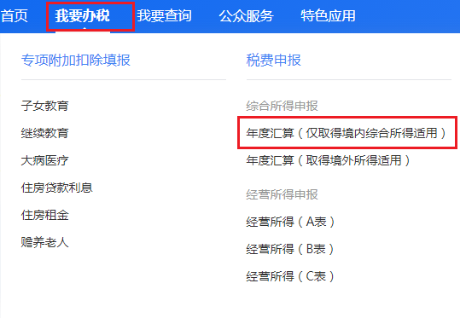
2、将鼠标移至【我要查询】时会显示子菜单，点击【申报查询（更正/作废申报）】。
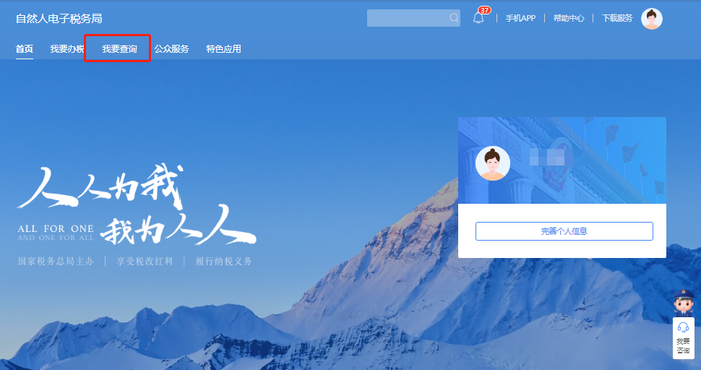
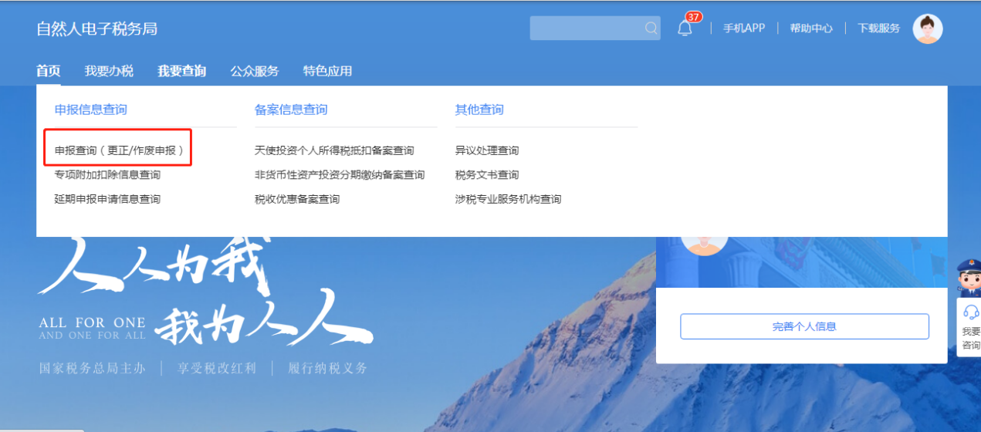
3、点击【已完成】，选择相应年度综合所得年度汇算，点击【操作】
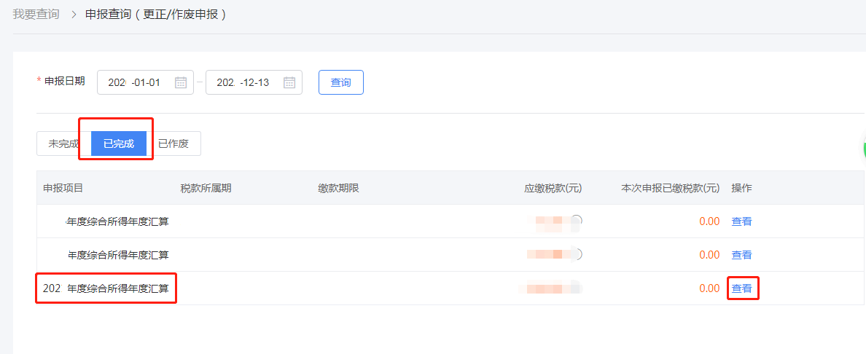

第二步：选择申报或更正申报年度，并填报“横琴粤澳深度合作区高端和紧缺人才个人所得税优惠”
1、在标准申报界面，点击【计税详情】
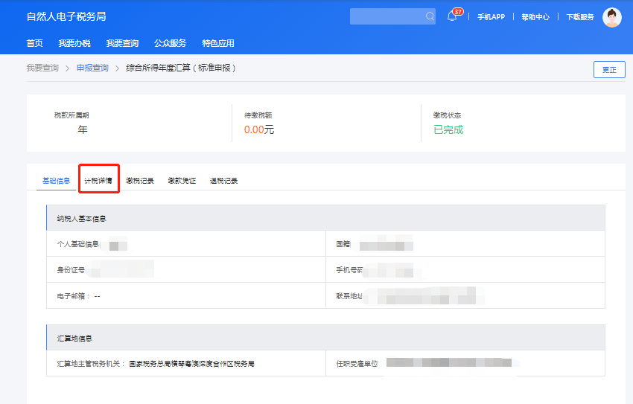
2、在【税款计算】界面滑动至下方找到【减免税额】栏次，点击右侧的【修改】进入减免税额填写界面。点击左上方的【减免税额】，点击右侧【新增减免税额扣除】。
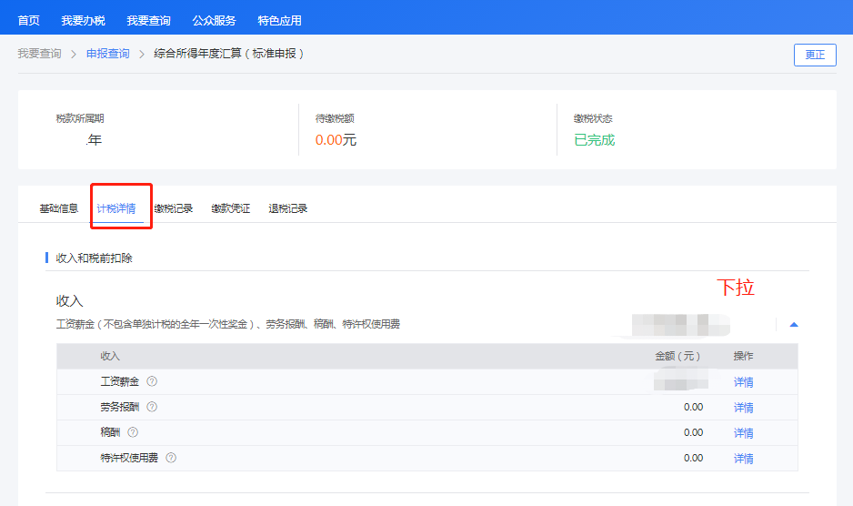

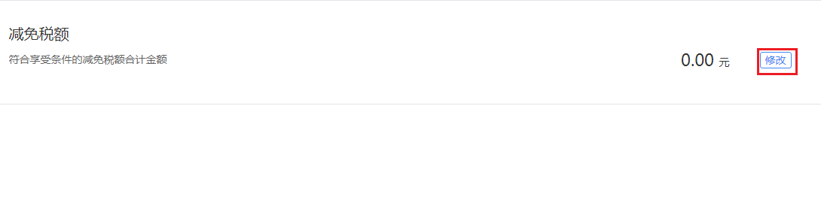
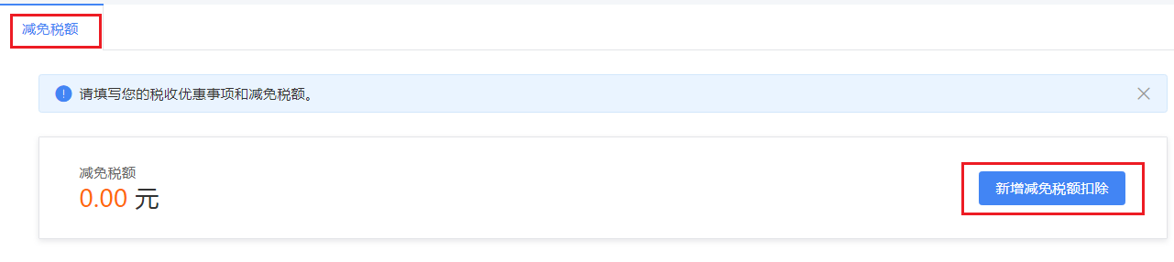
3、如图所示，选择“收入类型”、“所得项目小类”、“减免项目”。横琴粤澳深度合作区高端紧缺人才个人填报的【减免项目】为【横琴粤澳深度合作区高端和紧缺人才个人所得税优惠】。
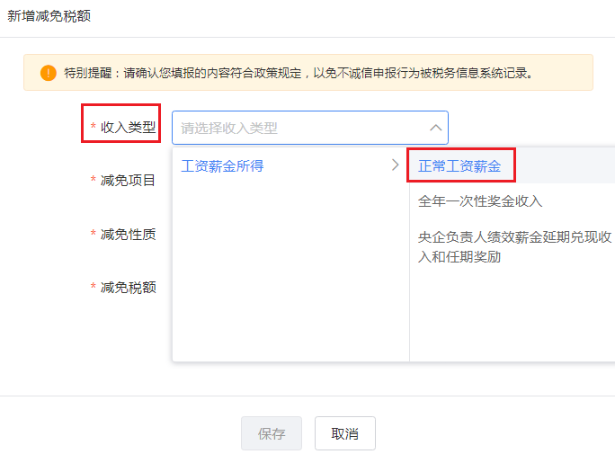

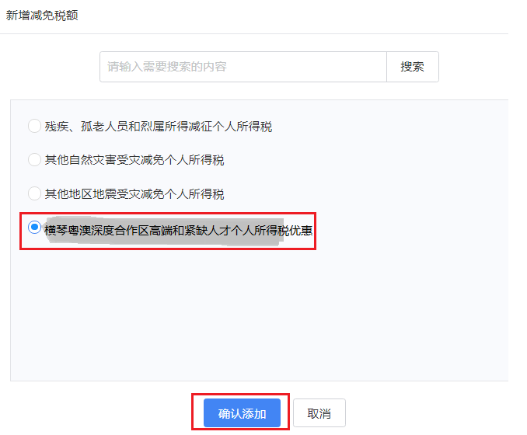
4、系统会自动计算可享受的减免税额（支持修改）。确认无误后点击【保存】。如有其他【减免税额】可在该界面继续添加。

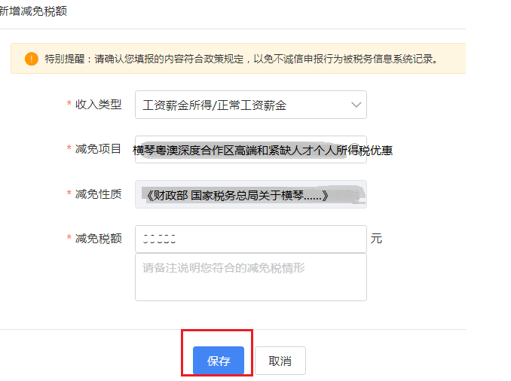

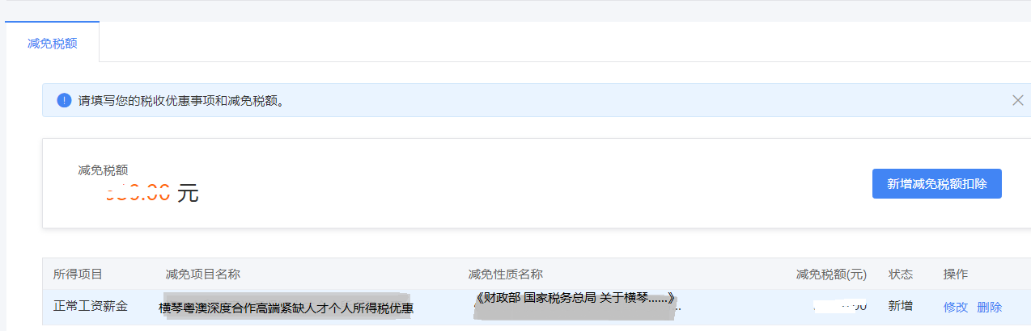
5、填写完【减免税额】后，请确认所有申报信息是否正确，如需修改可以点击对应栏次右侧的【修改】进行修改。

第三步：提交申报
此时申报表已填写完毕，确认无误后，依次点击主表右下角的【下一步】、【确定】完成申报。
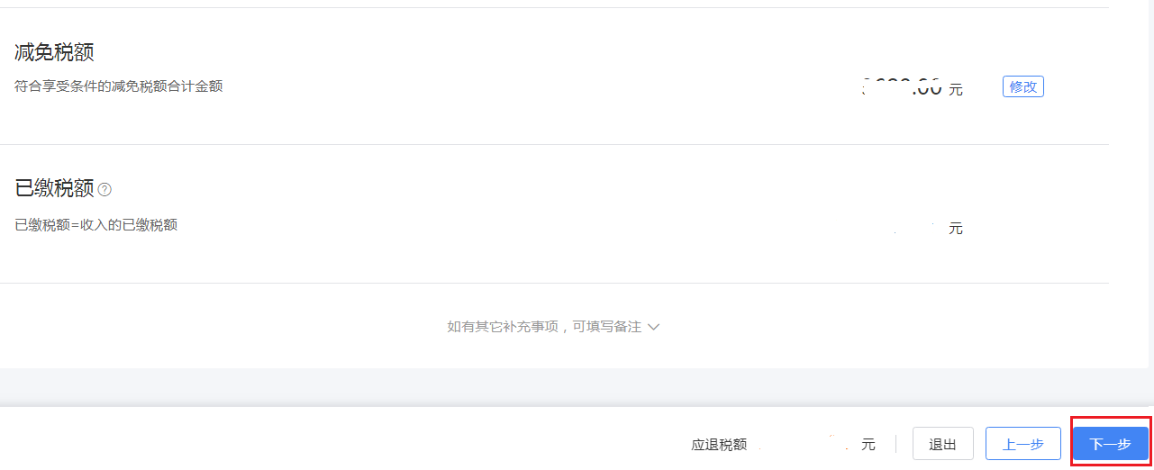
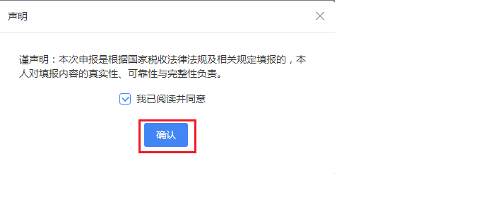

第四步：退（补）税
申报完成后，如需退税或补税，请根据页面提示进行【立即缴款】或【申请退税】。如您尚未绑定银行账户信息，可在“【头像】--【个人信息】——【银行卡】”模块中添加。

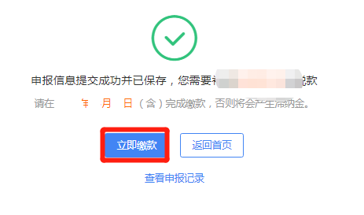
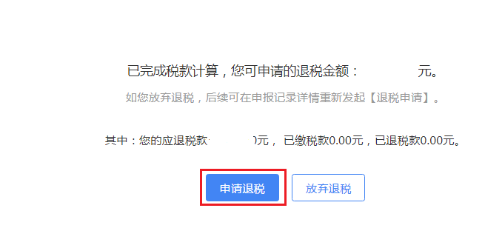
至此，申报享惠流程已办结，可登录个人所得税WEB端查询减免税情况。

